Приложение 3

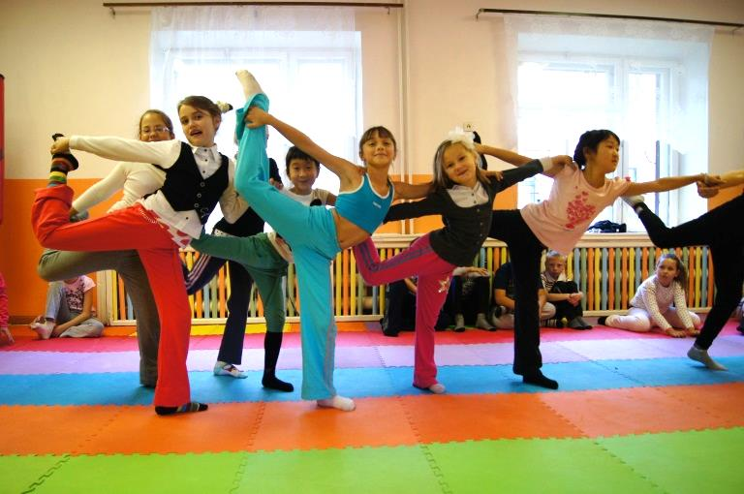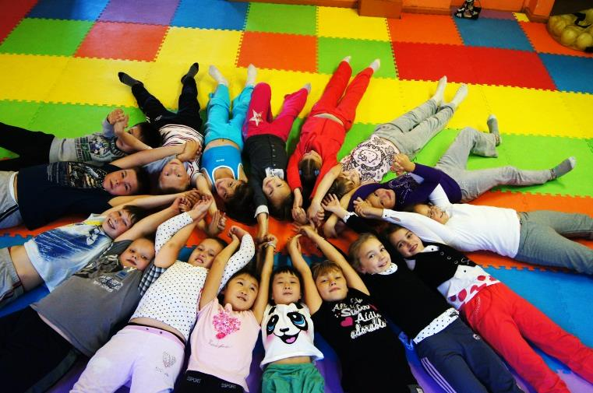

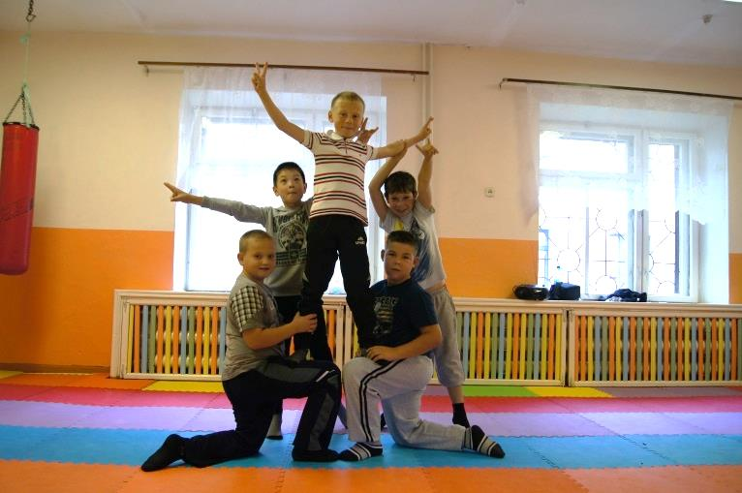

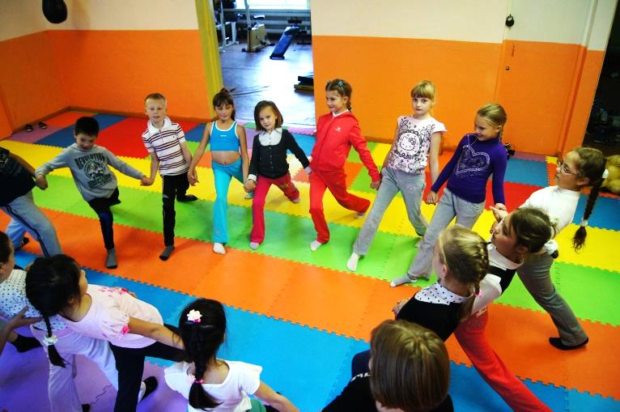Рис.1 Рис..2

Рис.3 Рис.4

Рис. 1 – 4. Урок оздоровительной направленности в 3 А классе, модуль «Художественная гимнастика».